**Nachbereitung der**

**Exkursion durch die Südharzer Karstlandschaft**

1. **Wähle aus den 6 Aufgaben im Rahmen eine aus**, um die Karstexkursion nachzubereiten und um unsere **Leitfrage** zu beantworten:

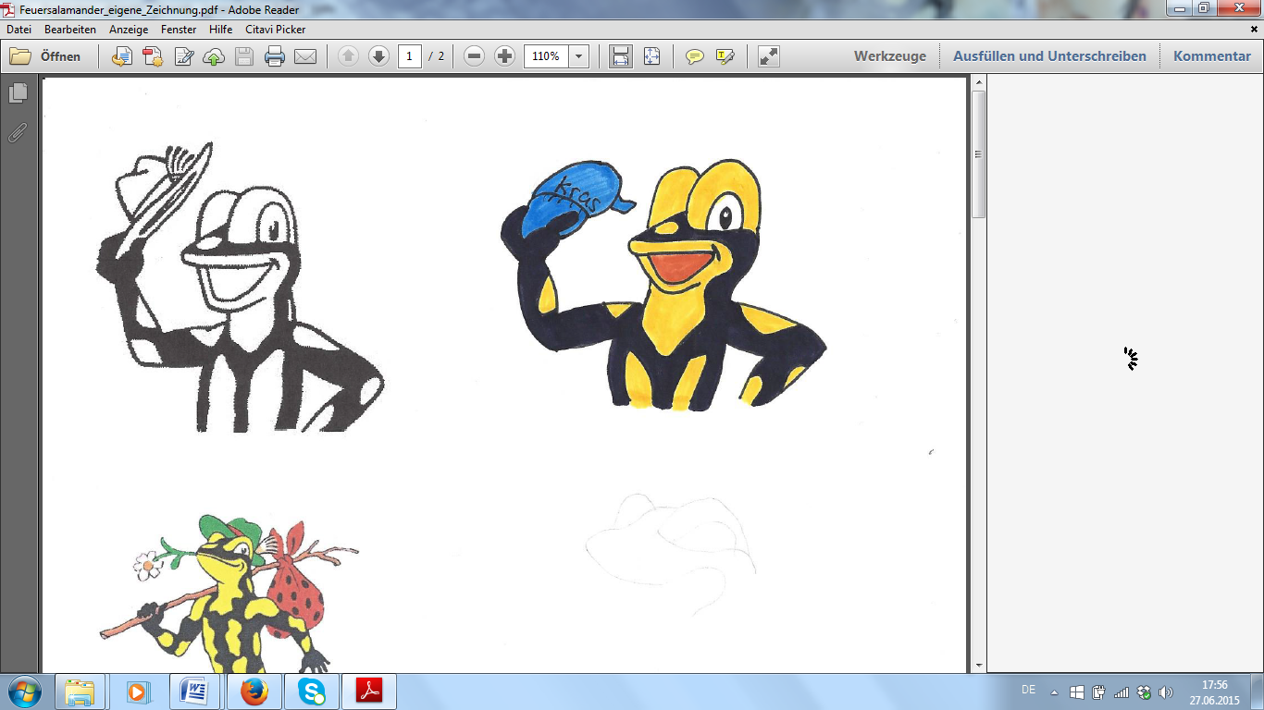

Unsere Leitfrage: *Gipskarstgebiet Südharz – Feuersalamander*

*oder weißes Gold?*

1. Einen **Facebook-Kommentar** schreiben und posten (Einzelarbeit), wenn du in diesem sozialen Netzwerk angemeldet bist
2. Eine **virtuellen Exkursion** erstellen (Partnerarbeit)
3. Ein **Rollenspiel** durchführen (Gruppenarbeit)
4. Einen **Karst-Rap** schreiben (Einzel- oder Partnerarbeit)
5. Einen **Bericht** für die Tages-, Schülerzeitung oder Homepage der Schule schreiben (Einzel- oder Partnerarbeit)
6. Unsere **Wandzeitung** fertig stellen (Partner- oder Gruppenarbeit)
7. **Einen Facebook-Kommentar schreiben und posten (EA)**

**Aufgabe:** **Poste** deine Meinung zur Leitfrage bei Facebook.

**Beachte** folgende Vorgehensweise:

1. **Einen Text posten: auf der eigenen Pinnwand und/oder auf der Facebook-Seite der „Südharzer Gipskarstlandschaft – Stopp Landschaftszerstörung“**

* 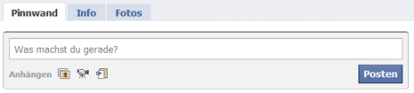Trage den Text, den du posten möchtest,in das hier gezeigte Formular ein:

1. **Ein Foto von der Karstexkursion posten**

* Wenn du in das Formularfeld klickst, erscheinen zusätzlich noch die Optionen „Hinzufügen: Fotos, Video, Link“.
* Über „Foto hochladen“ und einem Klick auf „Durchsuchen“ kannst du ein Bild von deinem Stick hinzufügen. Du kannst auch ein Album erstellen.
* Hier gibt es mehrere Möglichkeiten, um deine Privatsphäre zu schützen. Wähle:

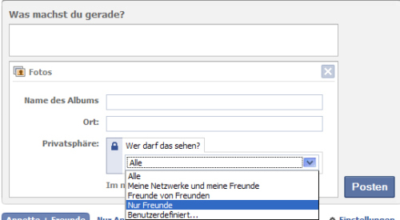

(Quelle: eigene Darstellung)

1. **Eine virtuelle Exkursion erstellen (PA)**

**Aufgabe:**

**Erstellt** in Partnerarbeit eine virtuelle Exkursion zur Beantwortung unserer Leitfrage.

**Nutze** folgende Hinweise:

1. **Öffne** am PC das Programm „Microsoft PowerPoint“:
2. **Formuliere** eine Überschrift.
3. **Füge** unsere Exkursionsroute **ein** (z. B. Google Maps, digitale Wegeskizze etc.).
4. **Begründe** deine Meinung zur Leitfrage mit Hilfe von Bildern und Kommentaren zur Exkursion.
5. Zusatz: **Entwickle** ein Quiz für deine Mitschüler zu den Besonderheiten der Südharzer Gipskarstlandschaft. Nutze dazu Hyperlinks.

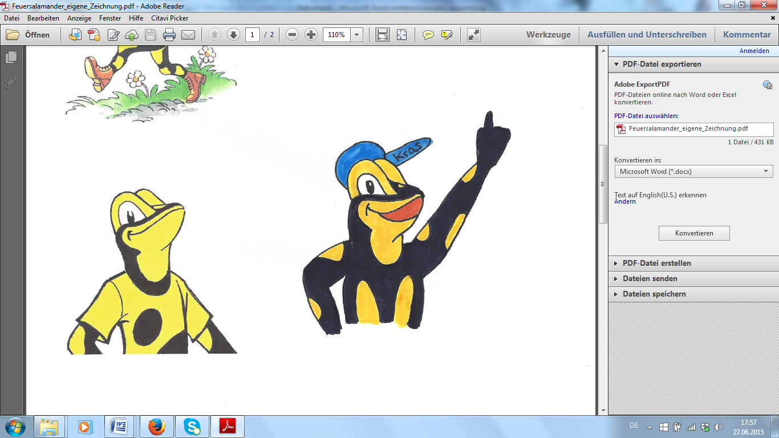



Deine Lehrerin hilft dir gern bei Fragen weiter.

(Quelle: eigene Darstellung)

1. **Ein Rollenspiel durchführen (GA)**

Nicht immer sind Menschen einer Meinung über ein bestimmtes Thema. Oft gibt es **verschiedene Interessen**, die zu einem Konflikt führen können. Ein Rollenspiel hilft, uns in die Standpunkte anderer Menschen **hineinzuversetzen**. Wir lernen dabei, Meinungen zu vertreten, aber auch **Kompromisse** zu schließen.

**Aufgabe:**

**Entwickelt** ein Rollenspiel zu unserer Leitfrage. **Beachtet** die Schrittfolge:



So geht ihr vor:

1. **Schritt: Vorbereiten**

Sprecht noch einmal über die Ergebnisse der Befragung zu den beiden Interessensvertretern a) Arbeiter im Gipswerk und b) Experte des Karstwanderweges oder des BUND (s. Exkursions-Portfolio). Entscheidet euch dann für eine Rolle und bildet 2 gleichstarke Gruppen.

1. **Schritt: Erarbeiten**

Erarbeitet in diesen Kleingruppen Argumente, die eurer Rolle entsprechen. Nutzt alle Informationen im Exkursions-Portfolio. Notiert die wichtigsten Argumente auf einem Spickzettel oder einer Karteikarte.

1. **Schritt: Durchführen**

Wählt jeweils 2 Vertreter aus jeder Rolle aus. Diskutiert nun vor der Klasse unsere Leitfrage. Tragt die gesammelten Argumente überzeugend, aber nicht erschlagend, d.h. unsachlich vor. Kommt zu einem Ergebnis.

1. **Schritt: Auswerten**

Stellt besonders überzeugende Argumente im Unterrichtsgespräch zusammen und schreibt sie in euer Exkursions-Portfolio. Überlegt, was ihr beim nächsten Rollenspiel verbessern könnt.

(Quelle verändert nach: Deege et al. (2012): TERRA Geographie 5/6. Regelschule Thüringen. Ernst Klett Verlag, S. 64.)

1. **Einen Karst-Rap schreiben (EA oder PA)**



**Aufgabe:**

**Schreibt** einen Karst-Rap mit eurer Meinung zur Leitfrage.

So geht ihr vor:

1. **Hört** euch die Karst-Raps auf folgender Internetseite zur Inspiration **an**:

<http://www.karstwanderweg.de/karst-rap.htm>

<https://www.youtube.com/watch?v=WiIjc8k9xO0>

1. **Beachtet** die Schrittfolge zum Schreiben eines Rap-Songs, die auf folgender Internetseite vorgeschlagen wird:

http://de.wikihow.com/Einen-Rap-Song-schreiben

1. Wählt zuerst die Beats aus.
2. Schreibt dann den Text.
3. Und führt schließlich beides zusammen.

Weitere Tipps gibt es auf der oben genannten Internetseite…



Yo, ich bin Kras

Mein Name ist Programm

Noch hab ich ne Menge Spaß

Im krassen Karst

Doch bald bin ich arm dran,

Denn wenn die Bagger näher rücken

Muss ich mich schnell verdrücken …

(Quelle: eigene Darstellung)

1. **Bericht für eine Tages- oder Schülerzeitung oder die Homepage der Schule schreiben (EA oder PA)**



**Aufgabe:**

**Schreibt** einen Bericht für eine regionale Tageszeitung, für die Schülerzeitung oder für die Homepage unserer Schule.

So geht ihr vor:

1. **Entwickelt** eine interessante **Überschrift** zu eurem Artikel, der Lust auf’s Lesen macht.
2. **Nutzt** folgende W-Fragen und schreibt die passenden Antworten in den Artikel:

Wo/Wohin?

Wer?

Wann?

Welche Folgen/Ergebnisse?

Was?

1. **Schreibt** in der richtigen Zeitform – im Präteritum.
2. **Fügt** ein Lieblingsbild von der Karstexkursion **hinzu.**

(Quelle verändert nach: Cornelsen Schulbuchverlag: Einen Bericht schreiben. (Online: https://www.cornelsen.de/bgd/97/83/46/46/08/08/1/9783464608081_x1KA_126_130.pdf)

1. **Unsere Wandzeitung fertig stellen (PA oder GA)**

6. **Eine Wandzeitung erstellen (PA oder GA)**

Eine Wandzeitung ist eine **Präsentationsform**. Auf einem großen Papierbogen werden **Ergebnisse** mit Hilfe von kurzen einprägsamen Texten und Bildern veranschaulicht. Oftmals sind **Zusammenhänge** durch Linien oder Pfeile kenntlich gemacht. Eine Wandzeitung kann als **Gedankenstütze** bei einem Vortrag der Ergebnisse dienen.

**Aufgabe:**

**Beendet** die angefangene Wandzeitung zu unserer Karstexkursion. Stellt darauf die unterschiedlichen Positionen der Interessenvertreter a) Arbeiter im Gipswerk und b) Experte des Karstwanderweges/ BUND dar. **Positioniert** euch zu unserer Leitfrage.

So geht ihr vor:

1. **Botschaft formulieren**

**Legt fest**, an wen sich die Wandzeitung richten soll. Formuliert eine kurze, aber einprägsame Überschrift zum Thema bzw. zur Fragestellung.

1. **Vorarbeiten zur Gestaltung**

**Legt die Größe** der Wandzeitung und das Format (Hoch- oder Querformat) **fest**. Fertigt eine Skizze als Entwurf an.

1. **Material beschaffen und verarbeiten**

**Stellt** die Informationen und das Bildmaterial zu unserer Exkursion aus dem Portfolio **zusammen**. Die Bilder und Kartenskizzen sollten groß und aussagekräftig sein. Die Texte bestehen nur aus Stichworten und müssen noch aus 2 bis 3 m Entfernung lesbar sein.

1. **Wandzeitung fertigstellen**

**Ordnet das Material übersichtlich** auf dem Papierbogen an. Nachdem ihr euren Entwurf nochmals kritisch überdacht habt, klebt ihr die Materialien auf. Macht Zusammenhänge durch Verbindungslinien oder Pfeile deutlich.

(Quelle verändert nach: Protze et al. (2011): Heimat und Welt Geographie für Sachsen-Anhalt. Schuljahrgang 6, Sekundarschule. Westermann Verlag, S. 124.)